
邀 请 函
尊敬的 先生：
由中国化学与物理电源行业协会主办，广州邦禾检测技术有限公司(简称：MCM邦禾检测)承办的中国首届锂电池认证检测技术高峰论坛，拟定于2014年6月18日下午在深圳星河丽思卡尔顿酒店盛大召开。
本届论坛以“国际认证与标准规范”为主题，将邀请到中科院技术专家、民航局危险品运输部门领导、多位行业资深专家共聚一堂，研究分析2014年锂电池认证标准要求的新变化，展望并发布锂电池认证行业发展趋势白皮书等行业最热话题。我们力促汇聚多方资源，共同促进在新未来、新挑战中锂电池认证检测行业的规范成长。
高峰论坛内容将分为三大版块。第一大版块，为学者专家主题演讲，来自国家重点前沿科技研究单位、国家主管机构负责人与行业资深技术专家将就目前中国锂电池认证行业的专业要求及发展趋势进行精彩的主题演讲。第二大版块，面对中国电池认证检测行业不规范发展的诸多乱象，探讨成立中国化学及物理电源行业协会电池认证检测分会事宜，分会将以规范行业发展为己任，以提供给企业认证检测服务交流平台为核心，整合业内综合实力较强的认证检测单位，为国内电池企业提供定制化、国际化、便捷化的高效认证检测服务。第三大版块，国内首个针对电池行业培训服务的“邦锂”商学院将正式成立，并举办首期开学庆典。“邦锂”商学院明年起拟计划招生学费6万元/年，凡是今年成为“邦锂”商学院首期学员单位，不仅全免学费外，还可获得两名工程师免费参加所有课程培训机会，以及获得在电池认证检测分会所有倡起会员单位中，全年认证检测费用优惠或者减免、获助提供试验室整套解决方案等学员独有尊享待遇，而培训课程表现优异的工程师更可获得令人期待的年度“奖学金”！
“一群人，一个梦，一起行”，让认证检测变得简单、快乐，MCM邦禾检测创始人苗春茂先生如此诠释。MCM人期待您的加入，行业的发展需要您的智慧，“国际认证与标准规范”中国首届锂电池认证检测技术高峰论坛盛邀阁下莅临。



主办单位：中国化学及物理电源行业协会
承办单位：MCM广州邦禾检测技术有限公司
2014年6月15日

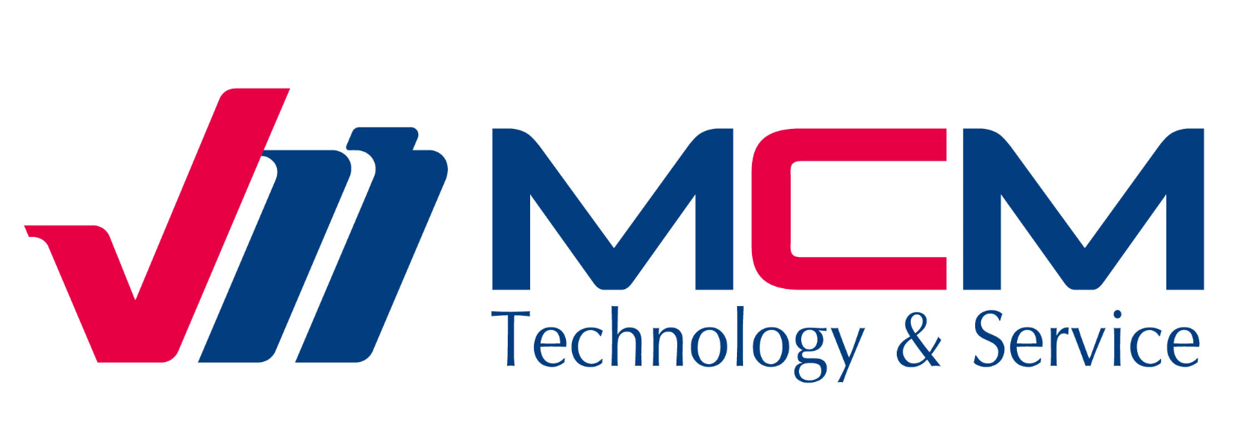

地址：中国·广州·市广路钟三路段13号之一 服务热线：400-998-2080 传真：020-34777665-609
网址：www.mcmtek.com 邮箱：mcm@mcmtek.com 联系人：蓝晓明 13928869250 严家文 13432081772

参会回执 Return Note
公司名称
Company Name
姓名  Personal Name |  | 姓名  Personal Name
职务  Title |  | 职务  Title
联系地址  Address |  | 联系地址  Address
联系电话  Telephone |  | 联系电话  Telephone
传真  Fax |  | 传真  Fax
电子邮箱  E-mail |  | 电子邮箱  E-mail
备注：
Note

地址：中国·广州·市广路钟三路段13号之一 服务热线：400-998-2080 传真：020-34777665-609
网址：www.mcmtek.com 邮箱：mcm@mcmtek.com 联系人：蓝晓明 13928869250 严家文 13432081772

地址：中国·广州·市广路钟三路段13号之一 服务热线：400-998-2080 传真：020-34777665-609
网址：www.mcmtek.com 邮箱：mcm@mcmtek.com 联系人：蓝晓明 13928869250 严家文 13432081772

